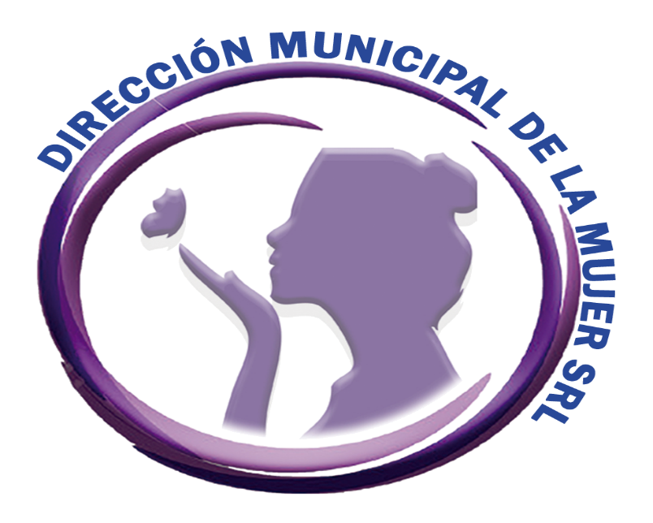

INFORME DE ACTIVIDADES REALIZADAS POR LA DIRECCION MUNICIPAL DE LA MUJER
DURANTE LOS MESES DE SEPTIEMBRE A DICIEMBRE DEL AÑO 2022

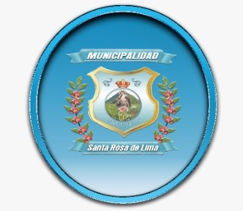
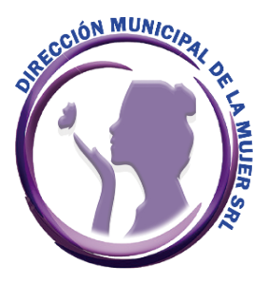

DIRECCION MUNICIPAL DE LA MUJER
INFORME DE ACTIVIDADES REALIZADAS DURANTE
EL MES DE SEPTIEMBRE AÑO 2022

REUNIONES INSTITUCIONALES

- Reunión ordinaria de Comisión Municipal de Seguridad Alimentaria y Nutricional (COMUSAN) del mes de septiembre con la participación de las diferentes instituciones locales del municipio donde se establecen espacios comunitarios e institucionales y los mecanismos técnicos y operativos que permita la construcción de un sistema de información con capacidad para la identificación, discusión y propuestas de solución a problemas de Inseguridad Alimentaria y Nutricional, así como también vigilar y dar seguimiento a las políticas y programas locales que estén orientadas a lograr la Seguridad Alimentaria y Nutricional de las familias.

- Reuniones del Centro de Operaciones de Emergencia Municipal (COEM) junto con las instituciones del municipio, para crear y ejecutar acciones de prevención ante la situación actual que se vive en el país a causa de la pandemia de Covid-19.

- Participación en los Consejos Municipales de Desarrollo, (COMUDE) estos se configuran como el ente coordinador de participación a nivel municipal, están conformados por los Alcaldes municipales correspondientes y otros representantes de COCODES de las diferentes comunidades del municipio, en donde cabe mencionar la participación de la Directora Municipal de la Mujer o alguna representante de la misma para dar a conocer los proyectos que se realizan dentro del municipio con los grupos de personas.

- Diplomado virtual promovido por el Instituto Nacional de Fomento Municipal (INFOM), en cual el tema central fue: ENFOQUE DE GENERO COMO ENLACE ESTRATEGICO DE LA EDUCACION SANITARIA Y AMBIENTAL, un proceso que tuvo 9 sesiones de formación y capacitación municipal, con la finalidad de fortalecer las capacidades técnicas del personal municipal, los temas impartidos fueron los siguientes:

- Gestión del tiempo
- Técnicas participativas
- Servicios Públicos Municipales y Educación Sanitaria y Ambiental
- Enfoque de Género en las Políticas Públicas
- Participación Ciudadana
- Gestión Integral de Residuos y Desechos Sólidos
- Marco Legal de la Gestión Integral de Residuos y Desechos Sólidos
- Liderazgo, Un Enfoque Personal e institucional
- Evaluación Final INFOM

AREA DE SALUD

- 23 personas trasladadas al Hospital Obras Sociales del Hermano Pedro, Antigua Guatemala, una institución que apoya a los vecinos de Santa Rosa de Lima con consultas generales, especialidades, exámenes de laboratorio y cirugías.

- 73 pacientes atendidos a través de médicos de Proyecto Amor Guatemala coordinado por la Dirección Municipal de la Mujer, atendiendo: Consulta General, Consulta de la Vista, Desparasitaciones, donación de Lentes de Lectura y medicamentos en la comunidad de Amberes.

- Apoyo a la encargada de la Oficina de la Niñez y Adolescencia en las entregas de nutributter que consiste en un suplemento alimenticio y nutricional para niños de 6 a 24 meses de edad, con el objetivo de erradicar la desnutrición crónica en los niños del municipio de Santa Rosa de Lima. Además, se les brindo una charla sobre la importancia de una alimentación saludable y adecuada para los menores.

CAPACITACIONES / TALLERES

- La Dirección Municipal de la Mujer continúa realizando visitas a los grupos de mujeres de las diferentes comunidades impartiendo talleres para que de esta manera puedan obtener nuevos conocimientos y aportar en la economía de las familias elaborando; Platillos de Cocina; (Lomo Relleno, Arroz Chino, Tortillas de Harina) Repostería y Panadería; (Quesadilla de Arroz, Crepas Dulces, Buñuelos) Manualidades; (Canastos Plásticos, Bordados en Manta) Taller de violencia con enfoque de género a través de la Unidad de la Prevención de Violencia Comunitaria contra la Mujer (UPCV), así como Charlas sobre los derechos de las Mujeres contando con la participación activa de 96 mujeres de las diferentes comunidades en donde la Municipalidad de Santa Rosa de Lima coordina los insumos para dichos talleres para que las personas no pongan de su bolsillo.

- 75 participantes beneficiadas en los cursos de: Uñas Acrílicas, Computación Curso Inicial, Computación Curso Avanzado a través de INTECAP.

- 60 mujeres inscritas al programa Centros Municipales De Capacitación y Formación Humana (CEMUCAF) que consiste en brindar capacitaciones con el objetivo de transferir conocimientos a las participantes para que cada una pueda poner en práctica lo aprendido y de esta manera generar ingresos para las familias, certificándolas por medio del aval de MINEDUC. Se dio inicio con el taller de DECORACION DE BOTELLAS DE VIDRIO.

AREA SOCIAL

- Donación de Alimentos, pañales, Medicina, vitaminas, lentes de lectura como parte del apoyo que se les continúa brindando en todo momento a las familias de las diferentes comunidades del municipio que se encuentran en situaciones difíciles de escases de recursos económicos para la adquisición o acceso a los alimentos básicos, niños con diversos problemas de desnutrición, familias en extrema pobreza.

- Como parte de la labor social que brinda la Dirección Municipal de la Mujer a las diferentes personas de las comunidades del municipio, por parte de la Municipalidad se realizó la donación de lentes de protección y para lectura, los cuales fueron entregados sin ningún costo para que las personas pudieran utilizarlos y de esta manera contribuir a una mejor visión.

- La Dirección Municipal de la Mujer en coordinación con la Municipalidad de Santa Rosa de Lima gestiono e hizo entrega de equipo ortopédico para personas que lo ameritan tales como: Sillas de Ruedas, muletas para las personas que lo necesitan de las diferentes comunidades del municipio.
TRABAJO DE OFICINA

- Las tareas de oficina pueden asignarse de acuerdo a los procedimientos de oficina de establecimientos individuales y pueden comprender una combinación de funciones, como por ejemplo; atender el teléfono, ocuparse de los registros, manejo de programas de computación, acá se lleva el registro de todo lo relativo a archivos y documentos sobre diferentes proyectos y talleres que se realizan con los grupos de personas de las comunidades del municipio, como también la atención a niños con problemas de desnutrición llevando el registro de entregas de vitaminas, harinas para hacer atol contribuyendo a sus mejoras para lograr su recuperación, entregas de alimentos a familias de escasos recursos que se acercan a la municipalidad a solicitarlos y en otros casos se les lleva hasta sus hogares, contamos también con la coordinación y traslado de pacientes a la Fundación de las Obras Sociales del Santo Hermano Pedro en Antigua Guatemala donde se atienden diferentes especialidades de acuerdo al padecimiento de las personas que asisten, se lleva el archivo de las personas que están integradas en diferentes Huertos Familiares que se están coordinando para lograr el aprovechamiento de las hortalizas que se cosechan, de igual manera la coordinación y gestión de equipo ortopédico para personas que lo necesitan.

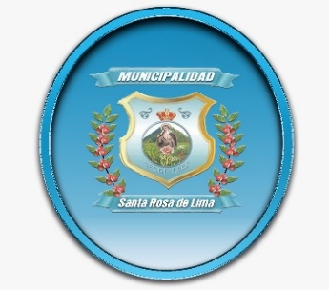
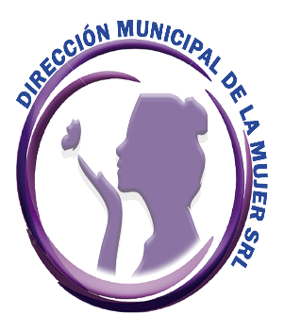
DIRECCION MUNICIPAL DE LA MUJER
INFORME DE ACTIVIDADES REALIZADAS DURANTE
EL MES DE OCTUBRE AÑO 2022

REUNIONES INSTITUCIONALES

- Reunión ordinaria de Comisión Municipal de Seguridad Alimentaria y Nutricional (COMUSAN) del mes de octubre con la participación de las diferentes instituciones locales del municipio donde se establecen espacios comunitarios e institucionales y los mecanismos técnicos y operativos que permita la construcción de un sistema de información con capacidad para la identificación, discusión y propuestas de solución a problemas de Inseguridad Alimentaria y Nutricional, así como también vigilar y dar seguimiento a las políticas y programas locales que estén orientadas a lograr la Seguridad Alimentaria y Nutricional de las familias.
- Reuniones del Centro de Operaciones de Emergencia Municipal (COEM) junto con las instituciones del municipio, para crear y ejecutar acciones de prevención ante la situación actual que se vive en el país a causa de la pandemia de Covid-19.

- Participación en los Consejos Municipales de Desarrollo, (COMUDE) estos se configuran como el ente coordinador de participación a nivel municipal, están conformados por los Alcaldes municipales correspondientes y otros representantes de COCODES de las diferentes comunidades del municipio, en donde cabe mencionar la participación de la Directora Municipal de la Mujer o alguna representante de la misma para dar a conocer los proyectos que se realizan dentro del municipio con los grupos de personas.

AREA DE SALUD
- 27 personas trasladadas al Hospital Obras Sociales del Hermano Pedro, Antigua Guatemala, una institución que apoya a los vecinos de Santa Rosa de Lima con consultas generales, especialidades, exámenes de laboratorio y cirugías.

- 74 pacientes atendidos a través de médicos de Proyecto Amor Guatemala coordinado por la Dirección Municipal de la Mujer, atendiendo: Consulta General, Consulta de la Vista, Desparasitaciones, donación de Lentes de Lectura y medicamentos en las comunidades de Cerro Gordo y Cruz de la Misión.

CAPACITACIONES

- Platillos de Cocina; (Elaboración de Ceviche de Protemas, Arroz Chino, Arroz Mexicano,) Repostería y Panadería; (Quesadilla, Buñuelos, Pizza, Fritas de Banano,) Manualidades; (Bordados en Manta) Productos de Limpieza; (Jabón Líquido) Taller de violencia con enfoque de género a través de la Unidad de la Prevención de Violencia Comunitaria contra la Mujer (UPCV), así como Charlas sobre los derechos de las Mujeres y otros temas de gran importancia a través de SOSEP, contando con la participación activa de 191 mujeres de las diferentes comunidades en donde la Municipalidad de Santa Rosa de Lima coordina los insumos para dichos talleres para que las personas no pongan de su bolsillo.

- 75 participantes beneficiadas en los cursos de: Uñas Acrílicas, Computación Curso Inicial, Computación Curso Avanzado a través de INTECAP.

- 60 mujeres inscritas al programa Centros Municipales De Capacitación y Formación Humana (CEMUCAF) que consiste en brindar capacitaciones con el objetivo de transferir conocimientos a las participantes para que cada una pueda poner en práctica lo aprendido y de esta manera generar ingresos para las familias, certificándolas por medio del aval de MINEDUC. Se dio inicio con el taller de ELABORACION DE CANASTAS.

- 20 jóvenes, señoras y señoritas participes del programa de emprendimiento artesanal a través de Cooperativa El Recuerdo, elaborando canastas plásticas.

- 12 Defensoras Comunitarias a través de Cooperativa El Recuerdo en coordinación con la Dirección Municipal de la Mujer, clausurando el diplomado de Defensoría Comunitaria que fue impartido mes a mes en el cual se les socializaron temas sobre; participación ciudadana e información sobre la Prevención de Violencia Contra la Mujer.

- 60 mujeres líderes de cada comunidad capacitadas a través de la organización Corvimusa y el Festival de la Mujer en donde se les impartieron temas de emprendimiento sobre como iniciar un negocio propio, técnicas a utilizar y actividades en donde compartieron experiencias unas con otras.

- 60 mujeres participantes en la certificación de artículos de limpieza en el que formaron parte las vecinas que emprenden en los diferentes cursos impartidos, aprendiendo a realizar este tipo de productos. A través de la Dirección de Mejoramiento de las Condiciones Socioeconómicas de la Mujer, SOSEP, Dirección Departamental de Educación Extraescolar (DIGEEX)
Los productos que se elaboraron son los siguientes;
- Cera para pisos
- Cloro
- Desinfectante
- Suavizante de telas
- Jabón líquido para manos
- Shampoo
- Alcohol en gel
- Jabón para ropa
- Jabón de tocador
- Jabón en bola

AREA SOCIAL

- 47 familias de las comunidades de Pueblo Viejo, San José Rinconcito, El Rodeo, Laguna de Pereira, Amberes y El Área Urbana, quienes en respuesta a las visitas y estudios anteriores fueron beneficiarios de subsidio de planchas de parte de Fundación Hábitat para la Humanidad.

- La Dirección Municipal de la Mujer en coordinación con la Municipalidad de Santa Rosa de Lima gestiono e hizo entrega de equipo ortopédico para personas que lo ameritan tales como: Sillas de Ruedas, para las personas que lo necesitan de las diferentes comunidades del municipio.

- Como parte de la labor social que brinda la Dirección Municipal de la Mujer a las diferentes personas de las comunidades del municipio, por parte de la Municipalidad se realizó la donación de lentes de protección y para lectura, los cuales fueron entregados sin ningún costo para que las personas pudieran utilizarlos.

- Donación de Alimentos, pañales, Medicina, vitaminas, lentes de lectura como parte del apoyo que se les continúa brindando en todo momento a las familias de las diferentes comunidades del municipio que se encuentran en situaciones difíciles de escases de recursos económicos para la adquisición o acceso a los alimentos básicos, niños con diversos problemas de desnutrición, familias en extrema pobreza.

CONMEMORACIONES / CELEBRACIONES

- 800 mujeres participantes de las diferentes comunidades del municipio que forman parte de los grupos de emprendimiento en cada comunidad, a través de la organización Corvimusa y el Festival de la Mujer en donde se llevó a cabo un evento en el Salón Municipal dedicado exclusivamente a la mujer, disfrutando de premios, medicinas gratis, platicas de como iniciar un negocio propio, venta de productos en Oferta y muchas sorpresas, líderes que conllevan al desarrollo, una manera de promover el emprendimiento en los grupos de mujeres.

- 60 niñas participantes en la actividad del Día de la Niña, realizada en el Centro de Formación integral a través de representantes de la unidad para la prevención comunitaria contra la violencia (UPCV) en coordinación con la Dirección Municipal de la Mujer.

- 1500 niños participantes en las actividades para Celebrar el Día del Niño en las comunidades; Casco Urbano, San José Rinconcito, y Amberes, llevando sorpresas en donde ellos pudieron divertirse y compartir todos juntos, disfrutaron de juegos, inflables y muchas sorpresas más.

TRABAJO DE OFICINA

- Las tareas de oficina pueden asignarse de acuerdo a los procedimientos de oficina de establecimientos individuales y pueden comprender una combinación de funciones, como por ejemplo; atender el teléfono, ocuparse de los registros, manejo de programas de computación, acá se lleva el registro de todo lo relativo a archivos y documentos sobre diferentes proyectos y talleres que se realizan con los grupos de personas de las comunidades del municipio, como también la atención a niños con problemas de desnutrición llevando el registro de entregas de vitaminas, harinas para hacer atol contribuyendo a sus mejoras para lograr su recuperación, entregas de alimentos a familias de escasos recursos que se acercan a la municipalidad a solicitarlos y en otros casos se les lleva hasta sus hogares, contamos también con la coordinación y traslado de pacientes a la Fundación de las Obras Sociales del Santo Hermano Pedro en Antigua Guatemala donde se atienden diferentes especialidades de acuerdo al padecimiento de las personas que asisten, se lleva el archivo de las personas que están integradas en diferentes Huertos Familiares que se están coordinando para lograr el aprovechamiento de las hortalizas que se cosechan, de igual manera la coordinación y gestión de equipo ortopédico para personas que lo necesitan.

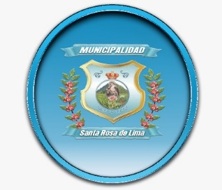
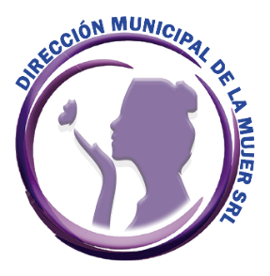
DIRECCION MUNICIPAL DE LA MUJER
INFORME DE ACTIVIDADES REALIZADAS DURANTE
EL MES DE NOVIEMBRE AÑO 2022

REUNIONES INSTITUCIONALES
- Reunión ordinaria de Comisión Municipal de Seguridad Alimentaria y Nutricional (COMUSAN) del mes de noviembre con la participación de las diferentes instituciones locales del municipio donde se establecen espacios comunitarios e institucionales y los mecanismos técnicos y operativos que permita la construcción de un sistema de información con capacidad para la identificación, discusión y propuestas de solución a problemas de Inseguridad Alimentaria y Nutricional, así como también vigilar y dar seguimiento a las políticas y programas locales que estén orientadas a lograr la Seguridad Alimentaria y Nutricional de las familias.
- Reuniones del Centro de Operaciones de Emergencia Municipal (COEM) junto con las instituciones del municipio, para crear y ejecutar acciones de prevención ante la situación actual que se vive en el país a causa de la pandemia de Covid-19.

- Participación en los Consejos Municipales de Desarrollo, (COMUDE) estos se configuran como el ente coordinador de participación a nivel municipal, están conformados por los Alcaldes municipales correspondientes y otros representantes de COCODES de las diferentes comunidades del municipio, en donde cabe mencionar la participación de la Directora Municipal de la Mujer o alguna representante de la misma para dar a conocer los proyectos que se realizan dentro del municipio con los grupos de personas.

- Reunión De Red Departamental De Direcciones Municipales De La Mujer Coordinada Por Cooperativa El Recuerdo, la Dirección Municipal de la Mujer participo en la reunión ordinaria de Red departamental de Direcciones Municipales de la Mujer, gracias a la invitación de Cooperativa El Recuerdo en el salón del Centro Cultural de las Américas, Cuilapa, Santa Rosa. La Cooperativa informo sobre las actividades que realizaron durante el año en los catorce municipios y el plan de trabajo que tienen para el año dos mil veintitrés donde se le dará seguimiento a la capacitación de Defensoras

Comunitarias, líderes de Consejos Comunitarios de Desarrollo con temas de Medio Ambiente.

- Reunión Red De Direcciones Municipales De La Mujer Departamento De Santa Rosa, la Dirección Municipal de la Mujer, participo en una reunión con las Diferentes Direcciones de la Mujer del departamento de Santa Rosa, gracias a la invitación de la Secretaria Presidencial de la Mujer, se socializo una Guía de Actualización para la Atención y Derivación de Casos de Violencia Contra las Mujeres desde las Direcciones Municipales de la Mujer. Además, se presentó la nueva Delegada de SEPREM para el departamento de Santa Rosa.

AREA DE SALUD

- 41 personas trasladadas al Hospital Obras Sociales del Hermano Pedro, Antigua Guatemala, una institución que apoya a los vecinos de Santa Rosa de Lima con consultas generales, especialidades, exámenes de laboratorio y cirugías.

TALLERES / CAPACITACIONES

- Platillos de Cocina; (Elaboración de Arroz Chino, Lomo Relleno Horneado) Repostería y Panadería; (Buñuelos, Pizza) Manualidades; (Bordados en Manta) Productos de Limpieza; (Cera para Pisos) Taller de violencia con enfoque de género a través de la Unidad de la Prevención de Violencia Comunitaria contra la Mujer (UPCV), así como Charlas sobre los derechos de las Mujeres, convivencia, y otros temas de gran importancia a través de SOSEP, contando con la participación activa de 350 mujeres de las diferentes comunidades en donde la Municipalidad de Santa Rosa de Lima coordina los insumos para dichos talleres para que las personas no pongan de su bolsillo.

- 75 participantes clausurados a través de los cursos de: Uñas Acrílicas, Computación Curso Inicial, Computación Curso Avanzado por medio de INTECAP.

- 60 mujeres inscritas al programa Centros Municipales De Capacitación y Formación Humana (CEMUCAF) que consiste en brindar capacitaciones con el objetivo de transferir conocimientos a las participantes para que cada una pueda poner en práctica lo aprendido y de esta manera generar ingresos para las familias, certificándolas por medio del aval de MINEDUC. Se dio inicio con el taller de Elaboración Arreglos Navideños.

- 25 mujeres participantes en el Taller denominado Red de Mujeres Multiplicadoras, a través de personal del Tribunal Supremo Electoral (TSE).

AREA SOCIAL

- Visitas Domiciliarias A Menores Con Discapacidad Del Municipio De Santa Rosa De Lima, la Dirección Municipal de la Mujer en Coordinación con la Secretaria de Bienestar Social, visitaron a menores de edad con discapacidad del municipio de Santa Rosa de Lima con el objetivo de ingresarlos al programa de subsidios de parte de la Secretaria, la Trabajadora Social durante la visita lleno un registro con datos personales y familiares de cada uno, para poder ingresarlos para el año dos mil veintitrés habrá una respuesta de esta gestión. El Subsidio será un aporte económico mensual que les brindará la Secretaria al responsable del cuidado del menor para gastos de salud, educación y salud.

- Donación de Alimentos, pañales, Medicina, vitaminas, lentes de lectura como parte del apoyo que se les continúa brindando en todo momento a las familias de las diferentes comunidades del municipio que se encuentran en situaciones difíciles de escases de recursos económicos para la adquisición o acceso a los alimentos básicos, niños con diversos problemas de desnutrición, familias en extrema pobreza.

- La Dirección Municipal de la Mujer en coordinación con la Municipalidad de Santa Rosa de Lima gestiono e hizo entrega de equipo ortopédico para personas que lo ameritan

tales como: Sillas de Ruedas, para las personas que lo necesitan de las diferentes comunidades del municipio.

- Como parte de la labor social que brinda la Dirección Municipal de la Mujer a las diferentes personas de las comunidades del municipio, por parte de la Municipalidad se realizó la donación de lentes de protección y para lectura, los cuales fueron entregados sin ningún costo para que las personas pudieran utilizarlos y de esta manera contribuir a una mejor visión.
CONMEMORACIONES / CELEBRACIONES
- 200 mujeres participantes en la actividad sobre conmemoración del Día de la Eliminación de la Violencia Contra la Mujer, a través de algunas Instituciones como lo es Cultura y Deportes, Unidad de Prevención de Violencia Contra la Mujer -UPCV-.

TRABAJO DE OFICINA

- Las tareas de oficina pueden asignarse de acuerdo a los procedimientos de oficina de establecimientos individuales y pueden comprender una combinación de funciones, como por ejemplo; atender el teléfono, ocuparse de los registros, manejo de programas de computación, acá se lleva el registro de todo lo relativo a archivos y documentos sobre diferentes proyectos y talleres que se realizan con los grupos de personas de las comunidades del municipio, como también la atención a niños con problemas de desnutrición llevando el registro de entregas de vitaminas, harinas para hacer atol contribuyendo a sus mejoras para lograr su recuperación, entregas de alimentos a familias de escasos recursos que se acercan a la municipalidad a solicitarlos y en otros casos se les lleva hasta sus hogares, contamos también con la coordinación y traslado de pacientes a la Fundación de las Obras Sociales del Santo Hermano Pedro en Antigua Guatemala donde se atienden diferentes especialidades de acuerdo al padecimiento de las personas que asisten, se lleva el archivo de las personas que están integradas en diferentes Huertos Familiares que se están coordinando para lograr el aprovechamiento de las hortalizas que se cosechan, de igual manera la coordinación y gestión de equipo ortopédico para personas que lo necesitan.

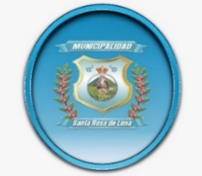
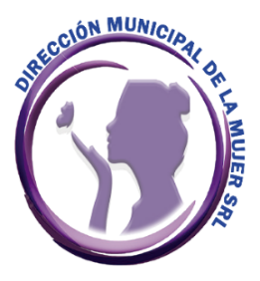
DIRECCION MUNICIPAL DE LA MUJER
INFORME DE ACTIVIDADES REALIZADAS DURANTE
EL MES DE DICIEMBRE AÑO 2022

REUNIONES INSTITUCIONALES

- Reunión ordinaria de Comisión Municipal de Seguridad Alimentaria y Nutricional (COMUSAN) del mes de diciembre con la participación de las diferentes instituciones locales del municipio donde se establecen espacios comunitarios e institucionales y los mecanismos técnicos y operativos que permita la construcción de un sistema de información con capacidad para la identificación, discusión y propuestas de solución a problemas de Inseguridad Alimentaria y Nutricional, así como también vigilar y dar seguimiento a las políticas y programas locales que estén orientadas a lograr la Seguridad Alimentaria y Nutricional de las familias.
- Reuniones del Centro de Operaciones de Emergencia Municipal (COEM) junto con las instituciones del municipio, para crear y ejecutar acciones de prevención ante la situación actual que se vive en el país a causa de la pandemia de Covid-19.

- Participación en los Consejos Municipales de Desarrollo, (COMUDE) estos se configuran como el ente coordinador de participación a nivel municipal, están conformados por los Alcaldes municipales correspondientes y otros representantes de COCODES de las diferentes comunidades del municipio, en donde cabe mencionar la participación de la Directora Municipal de la Mujer o alguna representante de la misma para dar a conocer los proyectos que se realizan dentro del municipio con los grupos de personas.

AREA DE SALUD

- La Municipalidad de Santa Rosa de Lima a través de la Dirección Municipal de la Mujer brindan atención a las personas tanto las que se acercan al edificio municipal como las que se encuentran en las comunidades, esta vez se realizó la donación de medicamento

a quienes lo ameritan según recetas médicas, por lo tanto, estas personas acudieron a solicitar vitaminas para fortalecer el organismo, son medicamentos que no pueden comprar debido a sus condiciones de escasos recursos, la Dirección Municipal de la Mujer realiza la donación para que estas personas puedan aprovechar al máximo los medicamentos con los que se cuenta beneficiando a familias más vulnerables en el tema de recursos económicos.

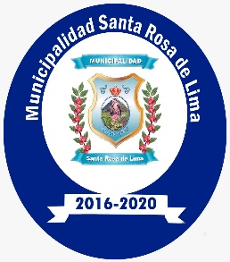
- Traslado de personas al Hospital Obras Sociales del Hermano Pedro, Antigua, Guatemala. con el objetivo de brindarles apoyo a los vecinos del municipio de Santa Rosa de Lima el día martes 06 de diciembre del presente año la Municipalidad de Santa Rosa de Lima a través de la Dirección Municipal de la Mujer trasladó 40 personas de las diferentes comunidades del municipio al Hospital Obras Sociales del Hermano Pedro, Antigua Guatemala, a examen de la vista, consultas generales, especialidades, exámenes de laboratorio e inscripciones para problemas quirúrgicos.

TALLERES / CAPACITACIONES

- La Dirección Municipal de la Mujer continúa realizando visitas a los grupos de mujeres de las diferentes comunidades impartiendo Talleres sobre: Charlas de violencia con enfoque de género a través de la Unidad de la Prevención de Violencia Comunitaria contra la Mujer (UPCV), así como Charlas sobre los derechos de las Mujeres y convivencia contando con la participación activa de 350 mujeres de las diferentes comunidades en donde la Municipalidad de Santa Rosa de Lima realiza la coordinación para los mismos. Se finaliza los talleres que se tienen planificados durante el año para reforzar con nuevos conocimientos a las participantes, siendo la formación integral una prioridad para el municipio.

- Clausura Del Programa Centros Municipales De Capacitación Y Formación Humana (CEMUCAF) 60 mujeres participantes en el programa de Centros Municipales de capacitación humana (CEMUCAF) a través del Ministerio de Educación, con su respectivo Diploma de cada taller. Se realizaron talleres sobre: ELABORACIÓN DE

CANASTAS PLÁSTICAS, ARREGLOS NAVIDEÑOS, DECORACIÓN DE BOTELLAS; con el programa CEMUCAF que consiste en brindar capacitaciones con el objetivo de transferir conocimientos a las participantes para que cada una pueda poner en práctica lo aprendido y de esta manera generar ingresos para las familias, certificándolas por medio del aval de MINEDUC.

- Taller a través de la Comisión Diocesana de la Defensa de la Naturaleza (CODIDENA) dirigido a un grupo de mujeres de las diferentes comunidades del municipio impartiendo talleres sobre; participación, liderazgo, con el tema transversalidad del liderazgo el cual surge de una necesidad o bien de los problemas que se detectan en la misma, en la escuela o en la comunidad. En casos como los problemas relacionados con el medio ambiente, la violencia escolar, el deterioro de las relaciones sociales, la discriminación, etc, un taller tan importante impartido hacia las mujeres de Santa Rosa de Lima que estuvieron presentes en el edificio del centro de formación integral con el objetivo de capacitar-orientar y que juntos cuidemos todo lo que es nuestro por ley social o ambiental.

- La Dirección Municipal de la Mujer como miembro de la Red departamental para enfrentar la violencia contra las mujeres del departamento de Santa Rosa participo en un taller de evaluación y planificación de actividades, gracias a la invitación de Cooperativa el Recuerdo el día martes y miércoles 14 de diciembre del presente año en las instalaciones de la Fundación Familias de Esperanza, kilómetro 2, carretera a San Juan del Obispo, Antigua, Sacatepéquez. Durante el desarrollo del taller se evaluó la Política Departamental vencida con el objetivo de planificar nuevas estrategias para la actualización de la nueva política, y así presentarla ante el Consejo de Desarrollo Departamental CODEDE.

ÁREA SOCIAL

- Donación de lentes de lectura a personas de las diferentes comunidades del municipio de Santa Rosa de Lima.

- Donación de equipo ortopédico, entrega de sillas de ruedas Gracias a Dios y a las gestiones realizadas por el señor Alcalde y su equipo de trabajo, se culmina el año 2,022

haciendo entrega de sillas de ruedas a personas que por su estado de salud se les dificulta la movilidad, ante esta necesidad se da respuesta para apoyarlos y de esta manera facilitarles y mejorarles su condición para su diario vivir, que Dios los bendiga y sea una fortaleza de cada día. Comprometidos en servir y trabajar por el desarrollo integral de nuestros vecinos de Santa Rosa de Lima, se beneficiaron personas de Aldea Cerro Gordo, Pueblo Viejo, La Casita, Amberes.

- Apoyo a la Fundación Hábitat para la Humanidad, Guatemala en el traslado de materiales, convocatoria y acompañamiento en la entrega de los subsidios de planchas a las familias beneficiarias de las comunidades de El Rodeo, San José Rinconcito, Pueblo Viejo, Amberes y Primera Sabana. Luego de las Reuniones se apoyó guiando a los albañiles de la Fundación a las viviendas de las beneficiarias para la instalación de las mismas, siendo un total de 48 familias que aprovecharon esta ayuda, este proyecto de las estufas tiene el objetivo en que las familias ahorren el consumo de leña y evitar la contaminación del humo.

- Gracias a las importantes gestiones de la administración Municipal hacia el gobierno Central y MAGA, los vecinos de diferentes comunidades de nuestro Municipio recibieron raciones de alimentos que serán de mucha ayuda para el hogar. Cabe mencionar que en esta ocasión se tomaron en cuenta comunidades que entregas anteriores no habían recibido esta ayuda como el Rodeo, Primera Sabana, la Casita, Casco Urbano.

TRABAJO DE OFICINA

- Las tareas de oficina pueden asignarse de acuerdo a los procedimientos de oficina de establecimientos individuales y pueden comprender una combinación de funciones, como, por ejemplo; atender el teléfono, ocuparse de los registros, manejo de programas de computación, acá se lleva el registro de todo lo relativo a archivos y documentos sobre diferentes proyectos y talleres que se realizan con los grupos de personas de

comunidades del municipio, como también la atención a niños con problemas de desnutrición llevando el registro de entregas de vitaminas, harinas para hacer atol contribuyendo a sus mejoras para lograr su recuperación, como también las entregas de alimentos a familias de escasos recursos que se acercan a la municipalidad a solicitarlos y en otros casos se les lleva hasta sus hogares, contamos también con la coordinación y traslado de pacientes a la Fundación de las Obras Sociales del Santo Hermano Pedro en Antigua Guatemala donde se atienden diferentes especialidades de acuerdo al padecimiento de las personas que asisten, se lleva el archivo de las personas que están integradas en diferentes programas, de igual manera la coordinación y gestión de equipo ortopédico para personas que lo necesitan.

